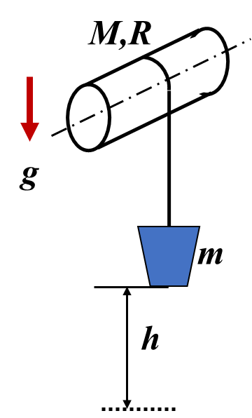
Билет 1.
Определить время τ достижения поверхности воды в колодце глубины h при раскручивании колодезного ворота под действием подвешенного на безмассовом тросе ведра воды массы m в поле тяжести. Ворот – однородный цилиндр массы M радиуса R.
*Рассмотреть изменение динамики раскручивания в случае массивного однородно троса.

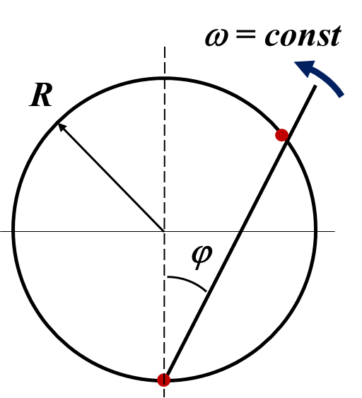
Билет 2.
Частица движется по проволочному кольцу радиуса R, подталкиваемая спицей, вращающейся с постоянной угловой скоростью ω . Ось вращения спицы находится на кольце. Найти ускорение частицы.
*Определить силу давления частицы m на проволочное кольцо.

Билет 3.
За какое время можно переплыть реку ширины L при минимальном сносе по течению. Скорость течения u, скорость катера в спокойной воде v.
*Качественно рассмотреть случай релятивистской реки и катера. Что изменится в соотношениях?

Билет 4.
Найти энергию нестабильной релятивистской частицы массы $m$ с собственным временем жизни $τ$. Длина пробега частицы в лабораторной системе L .
Использовать систему единиц с c =1.

Билет 5.
Определить относительное изменение принимаемой частоты сигнала вследствие эффекта Доплера при движении источника излучения в направлении от приемника со скоростью половины скорости света. «Красное смещение».

Билет 6.
Железнодорожный состав начальной массы M двигавшийся с начальной скоростью V заполняется вертикально падающим из бункера углем. Секундное поступление угля m. На состав действует постоянная сила трения F_{T} .
A) Определить закон изменения скорости состава от времени v(t) -?.
B) За какое время T состав остановится?
C) Во сколько раз изменится масса состава к моменту остановки?
D)* Какую мощность должен развивать прицепленный локомотив, чтобы скорость состава оставалась неизменной.

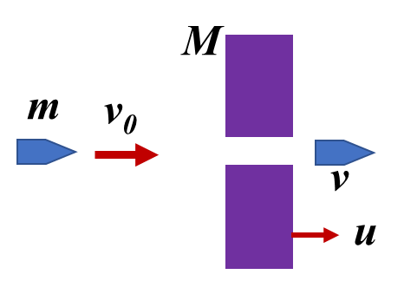
Билет 7.
Пуля массы m, двигавшаяся с начальной скоростью $v_{0}$пробивает массивную незакрепленную, первоначально покоившуюся мишень массы M = 8⋅m. Во время проникания на пулю действует известная постоянная сила сопротивления F. На выходе из мишени скорость пули в 2 раза больше скорости мишени.
А) Определить законы движения пули и мишени $v\left(t\right) , u(t)$;
В) Найти время проникания τ ;
С) Определить относительное количество выделившегося тепла по сравнению с начальной энергией пули.

Билет 8.
На космический спутник массы m, двигавшийся с начальной скоростью $v_{0}$ действует сила сопротивления со стороны частиц космической пыли, зависящая от скорости по закону: $\left|F_{C}\right|=k\sqrt{v}$ , $k=const .$
- Найти зависимость скорости спутника от времени $v\left(t\right)$-?
- Определить установившуюся скорость спутника -?
- Какое расстояние пройдет спутник до установления скорости -?
- Сколько тепла выделится до этого времени -?

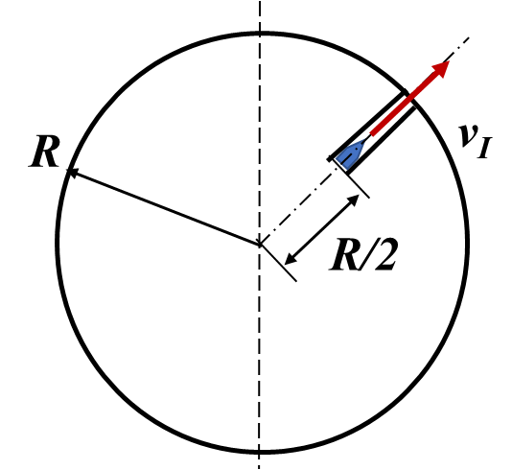
Билет 9.
Ракета Сармат стартует в радиальной шахте, в однородном шаровом астероиде с глубины относительно поверхности астероида равной половине радиуса астероида. Какую стартовую скорость (в единицах известной первой космической астероидной) следует сообщить ракете, чтобы она, двигаясь в радиальной шахте, достигла поверхности астероида.
Указание. Ускорение свободного падения убывает линейно с глубиной.

Билет 10.
Нерелятивистская частица массы m испытывает столкновение с покоящейся частицей массы M. После столкновения частица массы m движется под углом π/2 относительно первоначального направления, частица массы M – под углом π/6.
А) Определить изменение полной кинетической энергии системы по сравнению с начальной кинетической энергией, если M/m = 5.
B) Найти кинетическую энергию системы в системе центра инерции (СЦИ).
С) Определить соотношение кинетической энергии системы в СЦИ с начальной кинетической энергией в ЛС (п.А).
Билет 11.
Доказать, что рождение фотона электроном запрещен законами сохранения. $m_{e} ≅0.511 мэВ .$
Указание. Рассмотреть реакцию $e^{-}→e^{-}+γ .$

Билет 12.
Эффект Комптона.
Определить зависимость энергии, длины волны гамма кванта от угла рассеяния $ε_{γ}\left(θ\right), λ_{γ}\left(θ\right)$после упругого столкновения с покоящимся электроном.

Билет 13.
Найти период колебаний маятника настенных часов (ходиков). Маятник состоит из стержня длины l, массы m на конце стержня закреплена точечная масса M.
*Что такое нелинейные колебания.

Билет 14.
Найти максимальное удаление от поверхности шаровой однородной планеты космического зонда, стартующего по нормали к поверхности с первой космической планетарной скоростью. Заданы планетарные ускорение свободного падения g и радиус планеты R.
*Как изменится ответ, если старт производится с орбитальной космической станции, вращающейся на низкой планетарной орбите. Скорость сообщается зонду мгновенно, скорость направлена по нормали к орбите.

Билет 15.
Определить максимальную скорость осциллятора в виде грузика на пружине совершающего свободные затухающие колебания по истечении конечного числа периодов n. В начальный момент времени осциллятору, находящемуся в положении равновесия мгновенно сообщена скорость $v_{0} .$ Собственная частота осциллятора $ω_{0} ,$ коэффициент затухания $λ≪ ω_{0}$.
*Какая работа силы трения совершена-?

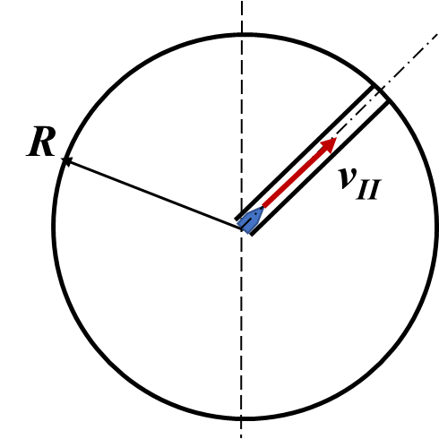
Билет 16.
Найти максимальное удаление от поверхности планеты при старте ракеты по радиальной шахте из центра планеты со второй планетарной космической скоростью $v_{II}= \sqrt{2}v_{I}$ , $v_{I}-$первая планетарная космическая скорость, R – радиус планеты.
Указание. Ускорение свободного падения планеты убывает линейно с глубиной.

Билет 17.
Определить относительное изменение принимаемой частоты сигнала вследствие эффекта Доплера при движении источника излучения в направлении к приемнику со скоростью половины скорости света. «Синее смещение».

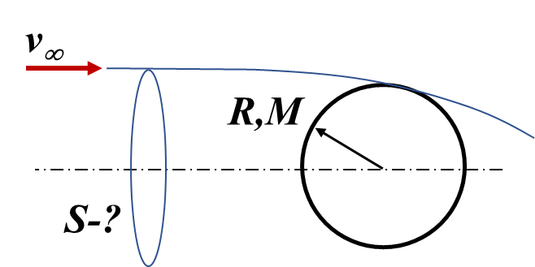
Билет 18.
Определить сечение захвата однородного метеоритного потока, движущегося на бесконечности со скоростью $v_{∞}$шаровой планетой радиуса R, массы M.

Билет 19.
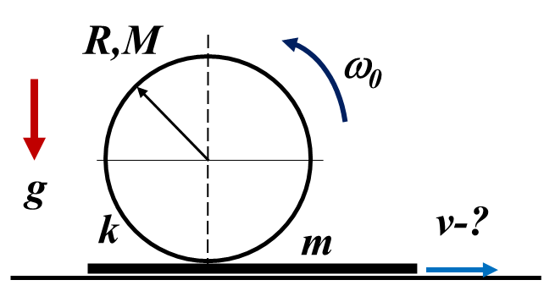
Раскрученный до угловой скорости $ω_{0}$ тонкостенный цилиндр массы M, радиуса R поставили на достаточно длинную доску массы m, лежащую на гладком столе. Коэффициент трения между цилиндром и доской k. Ось вращения цилиндра в горизонтальном направлении не смещается. Определить установившуюся скорость доски $v$ и угловую скорость цилиндра $ω$ -?. Ускорение свободного падения g. Трения доски по столу нет.
*Сколько тепла выделится?

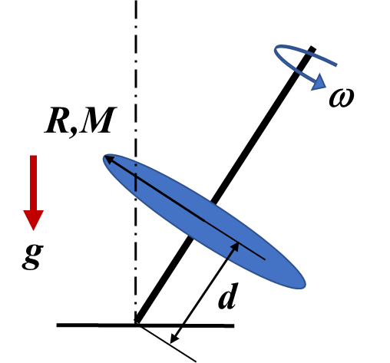
Билет 20.
Что такое прецессия? Качественное объяснение явления прецессии волчка (уравновешенного гироскопа).
Найти угловую скорость прецессии волчка в виде плоского диска, насаженного на безмассовый стержень, вращающегося с угловой скоростью $ω$ . Масса и радиус диска, соответственно M, R. Расстояние от конца стержня до диска d .

Билет 21.
Найти момент инерции массивной сферической оболочки относительно оси, касательной к оболочке. Масса оболочки M, радиус R.

Билет 22.
Первоначально висящая в поле тяжести однородная веревка падает на стол. Определить как меняется сила давления на стол в зависимости от времени $F(t)$. Длина веревки L, масса m.

